УДК 621.365.52.029.45
СИСТЕМА УПРАВЛЕНИЯ ЭНЕРГОСБЕРЕГАЮЩИМ ПРЕОБРАЗОВАТЕЛЕМ ЧАСТОТЫ ДЛЯ ИНДУКЦИОННОЙ ТИГЕЛЬНОЙ ПЕЧИ

Кувалдин А. Б., Федин М. А., Генералов И. М.
Россия, г. Москва, НИУ «МЭИ»
Кислов А.П.
Казахстан, г. Павлодар, ПГУ им. Торайгырова

Приведено описание электротехнологического компелекса с индукционной тигельной печью и преобразователем частоты с повышенным к.п.д., представлена система управления электрическим режимом печи и результаты её моделирования.
Ключевые слова: индукционная тигельная печь, тиристорный преобразователь частоты, трёхпозиционное регулирование.

Для нагрева и расплавления металла в индукционной тигельной печи (ИТП) следует поддерживать неизменной мощность, подводимую к шихте в течение всего технологического процесса, так как эта мера позволяет расплавить загрузку за минимальное время, экономя электрическую энергию. Для этого источнику питания ИТП следует изменять напряжение на индукторе, сохраняя значение мощности максимальной и неизменной, подводимой к загрузке.
Тиристорный преобразователь частоты (ТПЧ), изображенный на рис. 1, обладает широкими возможностями по регулированию выходных параметров по причине возможности перестройки своей топологии, каждая из которых различается величиной реактивной мощности компенсирующей конденсаторной батареи нагрузочного контура. Такие возможности позволяют работать ТПЧ в оптимальных режимах при широком диапазоне изменения нагрузки. Здесь возможно регулирование углом запирания вентилей инвертора в каждой топологии, но данный метод регулирования имеет недостатки:
- Повышение напряжений на тиристорах моста инвертора тока при увеличении угла запирания, что сказывается также на величине активных потерь на коммутацию тиристоров;
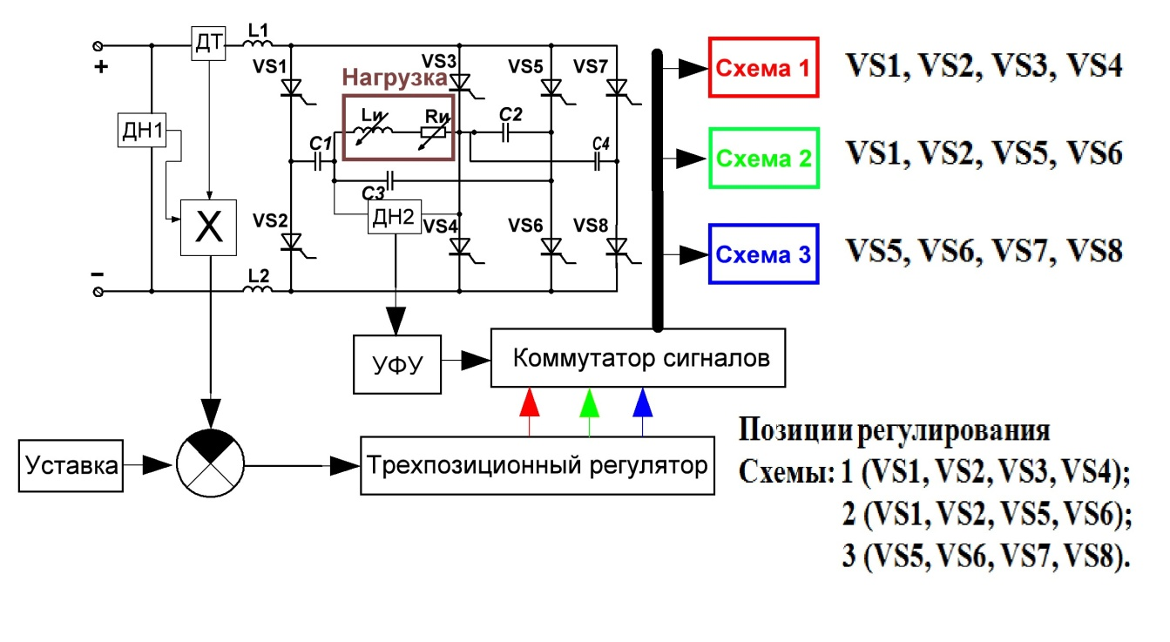
- Ввиду ограничения сверху по напряжению пробоя для тиристоров, глубина регулирования мощностью по углу запирания может оказаться недостаточной для
Рис. 1. Структурная схема управления ТПЧ

согласования нагрузки во всем диапазоне изменения её параметров [1].
Рассматриваемый ТПЧ имеет 3 различных топологии (рис. 1). Из анализа следует, что схема 1 обладает минимальной реактивной мощностью конденсаторной батареи, а схема 3 – максимальной. Альтернативным способом регулирования параметров перестраиваемого ТПЧ является релейное регулирование, причём трёхпозиционное. Каждой позиции при регулировании соответствует одна определённая из 3–х схем включения. При работе по каждой из схем включения инвертор тока обеспечивает оптимальные энергетические режимы из-за минимального угла запирания вентилей, предоставляя возможность работать при относительно низком уровне потерь энергии при коммутациях в схеме.
Регулятор работает по принципу SPL (схема 1) – SP (схема 2) – SPH (схема 3). Величина ширины зоны нечувствительности (мертвой зоны) (схема 2) – является регулируемым параметром настройки трехпозиционного регулятора. Увеличение ширины зоны нечувствительности уменьшает точность регулирования, но и может привести к тому, что в процессе работы регулирующий орган будет переключаться сразу между схемой 1 и схемой 3, т. е. не будет отличаться от двухпозиционного регулятора. К такому же результату приводит значительное увеличение скорости реакции регулирующего органа. Диапазон нечувствительности (мертвая зона) устанавливается с центром в заданной точке.
Регулирование параметрами рассматриваемого преобразователя частоты осуществляется по активной мощности, потребляемой преобразователем частоты. Таким образом, перестраиваемый ТПЧ при трёхпозиционном регулировании будет переключаться либо между схемой 1 и схемой 2, либо – между схемой 2 и схемой 3. Среднее значение активной мощности в загрузке будет соответствовать мощности уставки трёхпозиционного регулятора [2].
Достоинством подобного метода регулирования является сохранение оптимальных режимов работы преобразователя частоты с высоким значением КПД. На рис. 1 представлена структурная схема управления электрическими режимами преобразователя частоты. Система управления отслеживает изменение активного сопротивления нагрузки, измеряя активную мощность, потребляемую инвертором тока с помощью датчика тока ДТ и датчика напряжения ДН1.
Используя датчик напряжения ДН2 система управления измеряет частоту и амплитуду выходного напряжения перестраиваемого ТПЧ для контроля режимов работы и отработки внештатных сбоев, а также служит элементом обратной связи для поддержания заданного угла запирания тиристоров в перестраиваемом ТПЧ.
Управление в каждой схеме перестраиваемого ТПЧ выполняется по принципу самовозбуждения, обеспечивающего жёсткость внешней характеристики и малую зависимость выходного напряжения от параметров нагрузки. В таких схемах управления задающий генератор отсутствует и напряжение в цепь управления подается из цепи переменного тока инвертора через устройство фазового управления.
Поскольку передаточные характеристики всех трёх схем инверторов тока в перестраиваемом ТПЧ зависят от параметров сильно изменяющейся нагрузки, то непосредственный анализ устойчивости затруднителен в таких условиях. Для чего было применено имитационное моделирование системы управления в среде MATLAB/Simulink.
Из результатов эксперимента на модели следует, что статическая точность регулирования составляет + 5% при изменении параметров нагрузки (R = 7,5 ÷ 30 мОм и L = 20 ÷ 40 мкГн). Результаты получены при следующих параметрах трёхпозиционного регулятора: уставка мощности равна 500 кВт, ширина зоны нечувствительности составляет 10 кВт, пороги переключения релейных элементов составляют 5 кВт, гистерезис h = 1 кВт, статический коэффициент передачи цепи обратной связи k = 1, постоянная времени цепи обратной связи составляет T = 0,2 с.

Заключение
По результатам исследований модели системы управления перестраиваемым ТПЧ в Simulink, точность регулирования составляет не хуже ± 5% в широком диапазоне изменения нагрузки при заданных выше параметрах системы управления.
Достоинства:
- Высокое качество потребляемой энергии из электросети;
- Облегченный входной фильтр подавления высокочастотных гармоник потребляемого тока;
- Сниженная установленная мощность ключевых элементов;
- Высокая динамика при резком изменении параметров загрузки;
- Возможность скачкообразного изменения параметров компенсирующей конденсаторной батареи индуктора;
- Повышение к.п.д. преобразователя частоты.
Отмеченные выше достоинства перестраиваемого ТПЧ, управляемого методом трёхпозиционного регулирования позволяет снизить потери в преобразовательной установке, сокращая расход электроэнергии при проведении всего процесса плавки стали в ИТП.
Работа выполнена при поддержке Министерства образования и науки Российской Федерации (инициативный научный проект 8.9608.2017/БЧ).

Список литературы

- Шапиро, С.В. Системы управления с тиристорными преобразователями частоты для электротехнологии [Текст] / С. В. Шапиро, Ю. М. Зинин, А. В.Иванов – М.: Энергоатомиздат, 1989. – 166 с.
- Кувалдин, А.Б. Повышение энергетической эффективности электротехнологического комплекса с индукционной тигельной печью при плавке ферромагнитной кусковой загрузки [Текст] / А. Б. Кувалдин, М. А. Федин, И. М. Генералов // «Промышленная энергетика», 2016. № 5. – С. 19 – 25.

Кувалдин Александр Борисович, д-р техн. наук, профессор кафедры ЭППЭ НИУ «МЭИ»; e-mail: a.kuvaldin2013@yandex.ru
Федин Максим Андреевич, канд. техн. наук, доцент кафедры ЭППЭ НИУ «МЭИ»; e-mail: fedinma@mail.ru
Генералов Иван Михайлович, аспирант кафедры ЭППЭ НИУ «МЭИ»; e-mail: generalov.ivan2012@yandex.ru
Кислов Александр Петрович, декан энергетического факультета, канд.техн.наук, профессор, доктор электротехники, Павлодарский Государственный университет им. Торайгырова, г. Павлодар. e-mail: kislovpsu@mail.ru
________________________________________________________________________________________________
CONTROL SYSTEM OF THE ENERGY EFFICIENT FREQUENCY CONVERTER FOR INDUCTION CRUCIBLE FURNACES

Kuvaldin A.B., Fedin M.A., Generalov I.M.
Russia, Moscow, MPEI
A.P. Kislov
Kazakhstan, Pavlodar, Pavlodar State University named after Toraigyrov

The description of the electrotechnical complex with an induction crucible furnace and a frequency converter with increased efficiency is considered, the control system of the electric mode of the furnace and the results of its simulation are presented.
Keywords: induction crucible furnace, thyristor frequency converter, three-position control.

Bibliography

- Shapiro, S. V. Sistemy upravlenija s tiristornymi preobrazovateljami chastoty dlja jelektrotehnologii [Тekst] / S. V.Shapiro, Ju. M. Zinin , A. V. Ivanov – M.: Jenergoatomizdat, 1989. – 166 s.
- Kuvaldin, A. B., Fedin M. A., Generalov I. M. Povyshenie energeticheskoj effektivnosti elektrotehnologicheskogo kompleksa s indukcionnoj tigel'noj pech'ju pri plavke ferromagnitnoj kuskovoj zagruzki [Тekst] / A. B. Kuvaldin, M. A.Fedin, I. M. Generalov // «Promyshlennaja energetika», 2016. № 5. – S. 19 – 25.

Kuvaldin Alexandr Borisovich, doctor of science, Professor of the Department of electrotechnology, MPEI; e-mail: a.kuvaldin2013@yandex.ru
Fedin Maxim Andreevich., Ph. D., Department of electrotechnology, MPEI; e-mail: fedinma@mail.ru
Generalov Ivan Michalovich, postgraduate, Department of electrotechnology, MPEI, e-mail: generalov.ivan2012@yandex.ru
Kislov Alexander Petrovich, Dean of the Energy Department, Ph.D., Professor, Doctor of Electrical Engineering. Pavlodar State University named after Toraigyrov. Pavlodar. E-mail: kislovpsu@mail.ru

